Πώς μπορείτε να γίνετε μέλη του Συλλόγου;

Καταθέτοντας:
- τη συμπληρωμένη αίτηση εγγραφής,
- το ποσό της συνδρομής για ένα έτος,

στην υποδοχή του εκθεσιακού χώρου του Μουσείου Φυσικής Ιστορίας Κρήτης κατά τις ώρες λειτουργίας του.

Μερικές μέρες μετά την εγγραφή σας, η κάρτα μέλους θα είναι έτοιμη.
Τα παιδιά σας γίνονται αυτόματα μέλη των «Αγκαθοποντικών»
και θα παραλάβουν τις δικές τους κάρτες μελών.

Σας ευχαριστούμε για τη συνεργασία

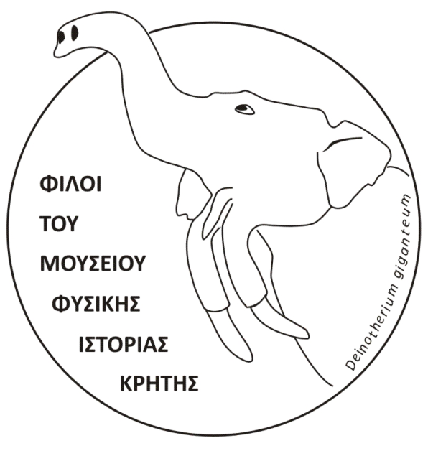
Σύλλογος «Φίλοι του ΜΦΙΚ»

Γίνετε μέλη τώρα!

Η αίτηση εγγραφής υποβάλλεται στον Εκθεσιακό Χώρο του ΜΦΙΚ κατά τις ώρες λειτουργίας του.

Λεωφόρος Σοφοκλή Βενιζέλου (Κόλπος Δερματά) Τ.Κ. 712 02, Ηράκλειο Κρήτης
Τηλ. 2810 282740

E-Mail: friendsnhmc@nhmc.uoc.gr
Web: www.nhmc.uoc.gr/friends
Facebook: @NaturalHistoryMuseumΟfCrete
& @FriendsofNHMC

Για οικογενειακή συνδρομή
Ονοματεπώνυμο συζύγου:

Παρακαλούμε γράψτε τα ονόματα και τις ημερομηνίες γέννησης των παιδιών
1. / /
2. / /
3. / /
4. / /

Παρακαλώ δεχτείτε την αίτηση εγγραφής μου/ μας στο Σύλλογο «Φίλοι του Μουσείου Φυσικής Ιστορίας Κρήτης».

Ημερομηνία:

Υπογραφή

Αρ. μητρώου μέλους
(Συμπληρώνεται από τη Γραμματεία του Συλλόγου)
Οι συνδρομές από τις εγγραφές στο Σύλλογο «Φίλοι του ΜΦΙΚ» θα συμβάλλουν στους καταστατικούς σκοπούς και ειδικότερα στα παρακάτω:
- Ανάπτυξη των συλλογών του ΜΦΙΚ (ερευνητικές αποστολές, ανασκαφές, αγορά δειγμάτων, κ.ά.)
- Συντήρηση των συλλογών και των εκθεμάτων του ΜΦΙΚ
- Περίθαλψη άγριων ζώων
- Προστασία κινδυνευόντων ειδών χλωρίδας και πανίδας
- Εκδόσεις για το φυσικό περιβάλλον Κρήτης-Αιγαίου-Μεσογείου
- Οργάνωση σεμιναρίων, διαλέξεων, συνεδρίων, περιοδικών εκθέσεων σχετικών με το φυσικό περιβάλλον
- Οργάνωση δραστηριοτήτων για την Περιβαλλοντική Εκπαίδευση και τη Δια Βίου Μάθηση
ΔΙΚΑΙΩΜΑΤΑ ΜΕΛΩΝ
- Ελεύθερη είσοδος στον εκθεσιακό χώρο του ΜΦΙΚ
- 15% έκπτωση στο πωλητήριο του ΜΦΙΚ
- Άμεση ενημέρωση μέσω e-mail για τα νέα του Συλλόγου και του ΜΦΙΚ
Τύποι ΕΤΗΣΙΑΣ συνδρομής

- Ατομική 20 € □
- Οικογενειακή 40 € □
- Μειωμένη για φοιτητές και άτομα
άνω των 65 ετών 10 € □

Προσοχή! Για τη μειωμένη και την ομαδική συνδρομή απαιτείται η επίδειξη του αντίστοιχου αποδεικτικού.

Σημείωση: Τα παιδιά γίνονται αυτόματα μέλη της ομάδας των Μικρών Φίλων του Μουσείου Φυσικής Ιστορίας Κρήτης «Αγκαθοπόντικες».

Επώνυμο:
Όνομα:
Πατρώνυμο:
Πόλη/Χωριό: ______________________________
Επάγγελμα:
E-mail:
Τηλ.: ____________________________________

